
PEMERINTAH KABUPATEN PENAJAM PASER UTARA
RUMAH SAKIT UMUM DAERAH
Jalan Propinsi Kilometer 09 Kelurahan Nipah-Nipah Penajam 76141
Telepon (0542) 7211361 Faksimili (0542) 7211419 rsud.ratuajiputribotung@yahoo.com
MAKLUMAT PELAYANAN
Pimpinan beserta staf RSUD Ratu Aji Putri Botung Menyatakan:
Sanggup menyelenggarakan pelayanan sesuai dengan Standar Pelayanan yang telah ditetapkan, dan apabila tidak menepati janji siap menerima sanksi sesuai peraturan perundang-undangan

Penajam, 11 Januari 2022
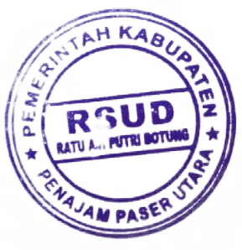
Direktur
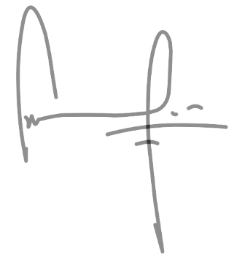

dr. Lukasiwan Eddy Saputro

